УПРАВЛЕНИЕ ОБРАЗОВАНИЯ ИСПОЛНИТЕЛЬНОГО КОМИТЕТА
МУНИЦИПАЛЬНОГО ОБРАЗОВАНИЯ ГОРОДА КАЗАНИ
МУНИЦИПАЛЬНОЕ БЮДЖЕТНОЕ УЧРЕЖДЕНИЕ
ДОПОЛНИТЕЛЬНОГО ОБРАЗОВАНИЯ
«ГОРОДСКОЙ ДЕТСКИЙ ЭКОЛОГО-БИОЛОГИЧЕСКИЙ ЦЕНТР»
г. КАЗАНИ

Квест-игра
"Путешествие в мир флоры и фауны"

“Мы – хозяева нашей природы,
и она для нас кладовая солнца с великими сокровищами жизни.
Рыбе – вода, птице – воздух, зверю – лес и горы.
А человеку нужна Родина.
И охранять природу – значит охранять Родину”.
М.Пришвин

Автор-составитель:
Ганина А,И., педагог дополнительного
образования
+79276776799

КАЗАНЬ 2022
Квест-игра "Путешествие в мир флоры и фауны"
“Мы – хозяева нашей природы, и она для нас кладовая солнца с великими сокровищами жизни. Рыбе – вода, птице – воздух, зверю – лес и горы. А человеку нужна Родина. И охранять природу – значит охранять Родину”. М.Пришвин.
Сценарий Квест – игры «Путешествие в мир флоры и фауны», разработан к экологическим датам: День экологических знаний, День биологического разнообразия, Всемирный День окружающей среды, что очень актуально в данное время. Данное мероприятие можно использовать для повторения теоретических основ по темам: растения, животные, грибы, организации досуга. В нём учитываются наиболее значимые принципы обучения: принцип доступности материала, принцип самостоятельной деятельности, принцип наглядности, принцип познавательной мотивации.
Форма проведения: командная квест – игра с поэтапным прохождением станций и выполнением заданий.

Дата и место проведения: в течение года, каникулярное время. Эко-центр «ДОМ» учебные кабинеты 1,2,3 и холл.

Читательское назначение: учащиеся 2-4 классов.

Организаторы: педагоги дополнительного образования, учителя начальной школы.
Основная цель: расширение кругозора учащихся по окружающему миру.
Задачи :
- Учебно - образовательные: мотивировать школьников к самообразованию, способствовать формированию знаний о природе, ее закономерностях.
- Учебно - развивающие: способствовать развитию мышления, внимания, наблюдательности, умения решать задачи, рассчитанные на сообразительность; развивать эмоционально-чувственную сферу личности школьников, развивать творческие способности и применять экологические знания на практике.
- Учебно - воспитательные: продолжать формирование у учащихся чувства ответственности за состояние окружающей среды; воспитывать бережное отношение к природе нашего края, способствовать сплочению коллектива.
Оборудование и технические средства: компьютер, компьютерные колонки, экран для презентаций.
Декорации. Реквизит. Атрибуты: карточки со следами животных, карточки с названиями животных для станции «Лесная», карточки с изображением листьев для станции «Древеная», приложение с голосами птиц, банки со специями, восковые муляжи грибов, лист А4 с зашифрованными названиями рыб, карточки со сроками разложения и наименований отходов.
Оформление и наглядность: таблички с названием станций, маршрутные листы.
Продолжительность игры: 1 час

Рекомендации по проведению игры:
1. На каждой станции должно висеть название станции, напечатанное на цветных листах формата А4, чтобы команды легко их находили.
2. На станции учащихся встречает организатор, один организатор может быть одновременно на 2 станциях, если не требуется непосредственного участия педагога.
3. Станции на маршрутном листе пишутся в разной последовательности, чтобы команды по очереди прибегали на станции.
4. Время нахождения нас станции – 5-6 минут. Переход – 1- 2 минуты. 1 организатор – ответственный за помощь в переходах по станциям.
Ход игры: команды состоят из 5-6 человек. На старте командам раздают маршрутный лист, где написаны названия станций и их месторасположение. Посетив все станции, команды сдают маршрутный лист на финише и ждут результатов. На каждой станции команда получает элемент пазла. В конце команда должна сложить один все в одно и получить единое изображение.
Также в конце игры подводятся и итоги, награждаются победители.
Приложение 1.
План мероприятия:
- Организационный момент
Приветствие участников игры.
2. Основная часть
2.1. Станция «Лесная»
2.2. Станция «Древесная»
2.3. Станция «Птичья»
2.4. Станция «Пряная»
2.5. Станция «Грибная»
2.6. Станция «Рыбная»
2.7. Станция «Экологическая»
2.8. Станция «Смекалистая»
3. Заключительная часть.
Подведение итогов. Рефлексия.
Ход мероприятия:
Организационный момент:
Данное вступление сопровождается музыкой и заставкой на экране.

Наша земля - Наталия Лансере - песня о красоте и предназначении нашей планеты
https://www.youtube.com/watch?v=NxadQB_DO3M
Есть на земле огромный дом.
Под крышей голубой.
Живут в нём солнце, дождь и гром,
Лес и морской прибой.
Живут в нём птицы и цветы,
Весенний звон ручья,
Живёшь в том светлом доме ТЫ
И все твои друзья.
Куда б дороги не вели
Всегда ты будешь в нём.
ПРИРОДОЮ родной земли
Зовётся этот дом.
(Л. Дайнеко).
Ведущий: Здравствуйте дорогие ребята!
Сегодня мы с вами отправляемся в очень интересное и познавательное путешествие в удивительный мир природы. Квест — это игровое приключение, в течение которого вам нужно преодолеть препятствия и испытать свои силы в различных конкурсах на тему игры. Мы побываем в гостях у животных, рыб, птиц, заглянем в царство грибов, растений. Вам пригодятся знания и смекалка, дружба и находчивость, быстрота и аккуратность выполнения заданий. Действуйте дружно, весело и вам будет сопутствовать удача. Победит тот, кто будет дружнее, активнее и покажет лучшие знания.
Каждой команде предстоит пройти 8 станций. На станциях вас встретят организаторы. Путеводителем будут служить маршрутные листы с указанной очередностью прохождения станций. На каждой станции, в случае успешного прохождения вы получать кусочек пазла общей картины, из которых в конце квеста вы должны сложить общий пазл. Также по итогам полученных баллов, мы определяем сильнейшую команду.
Помните правила игры:
— Отправиться на игру по команде, строго следуя маршруту.
— На станции внимательно выслушать заданные вопросы.
— Отнестись к заданиям максимально серьёзно и внимательно.
— На станцию не заходить, если там есть другая команда.
— После выполнения маршрута сдать маршрутный лист для подведения итогов.
— Пройти маршрут быстро (бегом от станции к станции).
— Время нахождение на станции 5 минут, переход – 1 минута
Каждая команда в течение 1 минуты должна придумать название и выбрать капитана команды.
— А теперь я прошу капитанов получить маршрутные листы.
(вручить маршрутные листы)
Прошу капитанов команд познакомить нас с командами. Под дружные аплодисменты знакомимся с командами по очереди.
ИТАК, квест начинается…
(звучит звуковой сигнал – дети отправляются по станциям согласно своему маршруту)

Основная часть:
- СТАНЦИЯ «ЛЕСНАЯ»
Слово организатора станции: У человека это отпечаток ноги, а у животных это следы. Вам предстоит соотнести следы с названием животного. За каждую отгаданный след 1 балл. Максимальное количество баллов за это задание – 8. За успешное прохождение станции выдается – 1 элемент пазла.
Лось
Заяц
Кабан
Рысь
Волк
Лиса
Медведь
Белка
Приложение 1.
- СТАНЦИЯ «ДРЕВЕСНАЯ»
Слово организатора станции: В нашем лесу только что был ураган, он сорвал листья восьми деревьев и разбросал в разные стороны! Вам нужно отгадать листочки и назвать дерево, с которого они сорваны. За каждую отгаданный лист 1 балл. Максимальное количество баллов за это задание – 8. За успешное прохождение станции выдается – 1 элемент пазла.
Осина
Береза
Рябина
Ёлка
Сосна
Тополь
Лиственница
Клен
Приложение 1.
- СТАНЦИЯ «Птичья»
Слово организатора станции: Птицы - это песнь и полет! Это голоса наших лесов, полей, горе пустынь. Песни птиц звучат на земле круглый год, голоса их слышим днем и ночью. По очереди я буду включать голоса птиц Республики Татарстан. Ваша задача – угадать название птицы. Этих птиц вы все прекрасно знаете и слышали не раз. За каждую отгаданное пение - 1 балл. Максимальное количество баллов за это задание – 8. За успешное прохождение станции выдается – 1 элемент пазла.
Сова
Воробей
Синица
Галка
Дятел
Ворона
Сорока
Голубь
Ресурс : Нужно дотронуться до каждой птички и услышите ее пение! Класс ! Послушайте ! https://coneixelriu.museudelter.cat/ocells.php
- СТАНЦИЯ «Пряная»
Слово организатора станции: О, достопочтенные наши ребята!
Я приветствую вас в нашем царстве «Тысяча и одна пряность»
Предлагаю насладиться ароматами Востока и угадать название пряности.
За каждую отгаданную пряность - 1 балл. Максимальное количество баллов за это задание – 8. За успешное прохождение станции выдается – 1 элемент пазла.
Сушеный чеснок
Гвоздика
Сушеный укроп
Корица
Мята
Перец горошком
Куркума
Кунжут
- СТАНЦИЯ «Грибная»
Слово организатора станции: Эта станция посвящена таинственному удивительному царству грибов. Раньше грибы причисляли к царству растений, но учёные доказали, что эти организмы обладают особыми свойствами и достойны отдельного царства, в котором более 250 тысяч видов! Некоторые учёные считают, что грибов на Земле может быть более 1 млн. видов. А вам предстоит угадать по внешнему виду всего лишь 10! За каждую отгаданный гриб - 1 балл. Максимальное количество баллов за это задание – 10. За успешное прохождение станции выдается – 1 элемент пазла.
Подберезовик
Подосиновик
Бледная поганка
Мухомор
Рыжик
Лисичка
Белый гриб
Трутовик
Шампипьон
Дождевик
- СТАНЦИЯ «Рыбная»
Слово организатора станции: Эта станция посвящена рыбам Рыбы — это животные, которые живут только в воде и не могут без неё обходиться.
На данном игровом поле спрятались 10 рыб, помогите найти их. За каждую отгаданный гриб - 1 балл. Максимальное количество баллов за это задание – 10. За успешное прохождение станции выдается – 1 элемент пазла.
Окунь
Форель
Карп
Судак
Сом
Щука
Карась
Налим
Сазан
Минтай
Приложение 1.
- СТАНЦИЯ «Экологическая»
Слово организатора станции: Ежедневно люди производят миллионы тонн различного мусора, бытовых отходов. Этот мусор накапливается и загрязняет планету. Сроки разложения мусора колеблются от нескольких дней до 1000 лет и зависят от происхождения (органический и неорганический), материала (металл, бумага, пластик и т.д.), среды в которой находится мусор (открытый воздух, грунт, вода, либо в куче на свалке). Сейчас вам предстоит стать юными экологами,и соотнести мусор и сроки разложения. Задача не из легких. За каждый правильный ответ - 1 балл. Максимальное количество баллов за это задание – 10. За успешное прохождение станции выдается – 1 элемент пазла.
Кожура банана – 3-4 недели
Бумажный пакет – 1 месяц
Газета – 1,5 месяца
Огрызок яблока – 2 месяца
Кожура апельсина – 6 месяцев
Пластиковый стакан -50 лет
Шина – 50-80 лет
Алюминиевая банка – 200-500 лет
Пластиковая бутылка – 450 лет
Пластиковый пакет – 200-1000 лет
Приложение 1.
- СТАНЦИЯ «Смекалистая»
Слово организатора станции: На этой станции, мы увидим, насколько вы обладаете таким качеством, как смекалка. Смекалка – полезное качество, которое необходимо развивать у всех. Сейчас я буду загадывать вам задачи, сейчас необходимо собраться и направить все свои силы на решение.
За каждый правильный ответ - 1 балл. Максимальное количество баллов за это задание – 7. За успешное прохождение станции выдается – 1 элемент пазла. Задачи на логику зачитываются 2 раза максимум.
1. Хозяйка в корзинке несла 100 яиц. А дно упало (читайте не «а дно», а близко к слову «одно»). Сколько яиц осталось в корзине? (Ни одного)
2. На груше росло 50 груш, а на иве — на 12 меньше. Сколько груш росло на иве? (На иве не растут груши)
3. Что легче: 1 кг ваты или 1 кг грецких орехов? (Одинаково)
4. Курица на двух ногах весит 2 кг. Сколько весит курица на одной ноге? (2 кг)
5. На дереве сидело 2 сороки, 3 воробья и 2 белки. Вдруг два воробья вспорхнули и улетели. Сколько птиц осталось на дереве? (3 птицы)
6. Стоит в поле дуб. На дубе 3 яблока. Ехал добрый молодец и сорвал одно. Сколько яблок осталось? (Ни одного, на дубе яблоки не растут)
7. Два бельчонка шли из леса в горы, а навстречу им еще три бельчонка и одна лисичка. Сколько бельчат шли из леса в горы? (2)
Заключительная часть:
Подведение итогов квеста. По завершении прохождения станций, команды собираются в холле. Каждая команда выполняет итоговое задание – собирают единый пазл из 8 элементов.
В заключение мероприятия происходит подсчёт баллов и награждаются победители.
Рефлексия:
Задачи рефлексии: выяснить степень осознанности и усвоения материала мероприятия; создать условия для самостоятельных выводов каждого ученика; обобщить полученные результаты.
«Солнышко и тучка». В руках у учителя тучка и солнышко. Он предлагает ребятам сравнить свое настроение с тучкой или солнышком. «Солнышко» – мне всё удалось, «солнышко и тучка» – мне не всё удалось, «тучка» – у меня ничего не получилось.
Вывод:
Ведущий: Нужно защищать и беречь природу нашей Республики, которая столь щедро окружает нас красотой и приносит немалую пользу. У нас очень красивая природа. Мы должны гордиться тем, что живём в таком прекрасном месте. Наша задача сохранить эту красоту для следующих поколений.
Самое ценное и главное сокровище на Земле – любовь: любовь к людям, любовь к растениям и животным, любовь к природе и жизни. Давайте поделимся этим сокровищем друг с другом!
- Есть просто храм,
Есть храм науки,
А есть ещё природы храм –
С лесами, тянущими руки
Навстречу солнцу и ветрам.
Открыт для нас в жару и стынь.
Входи сюда, будь сердцем чуток,
Не оскверняй её святынь.
( М.Карим)
Прослушивание песни «Все на свете нужны».
Приложение 1.
Маршрутный лист.
Название команды:
Станция | Количество баллов | Подпись организатора станции

«Станция Древесная»

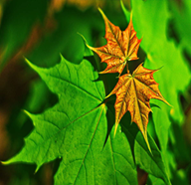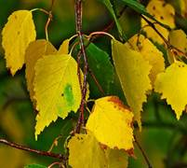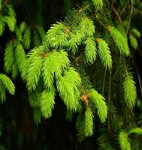

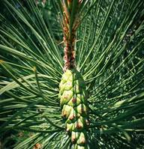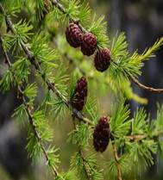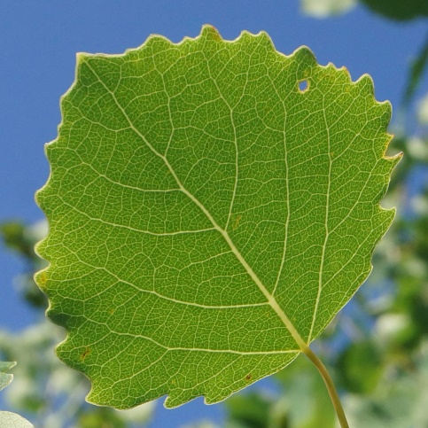

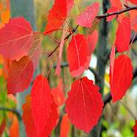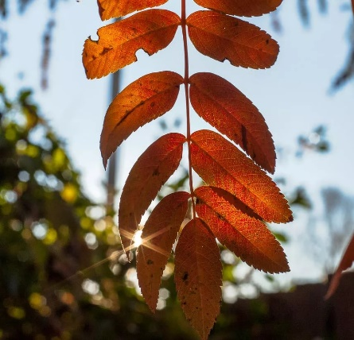

Станция «Рыбная»
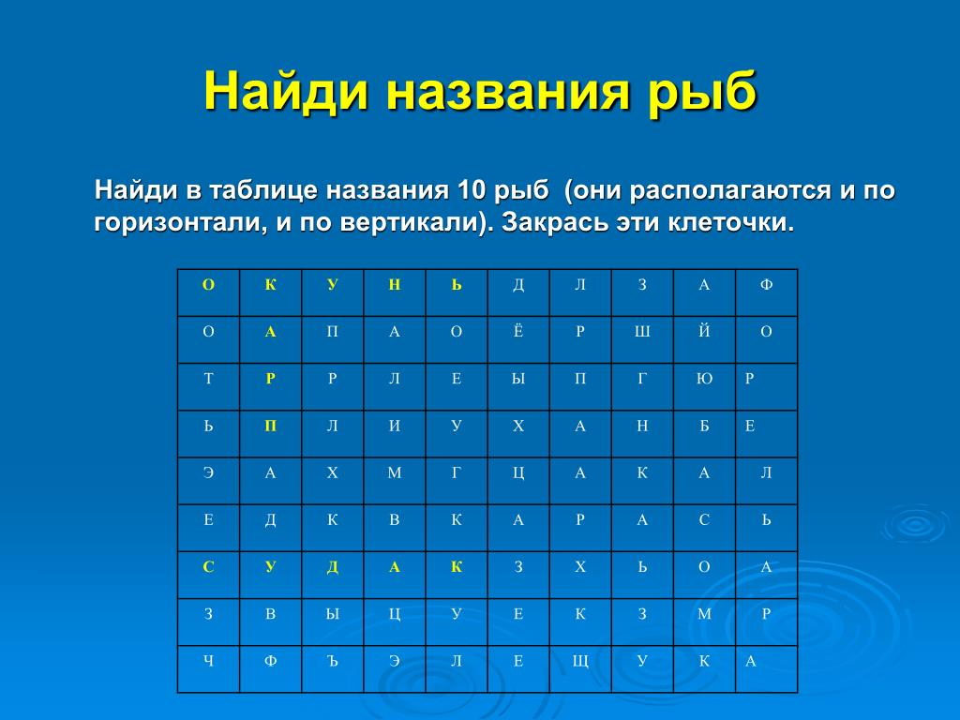

Станция «Экологическая»
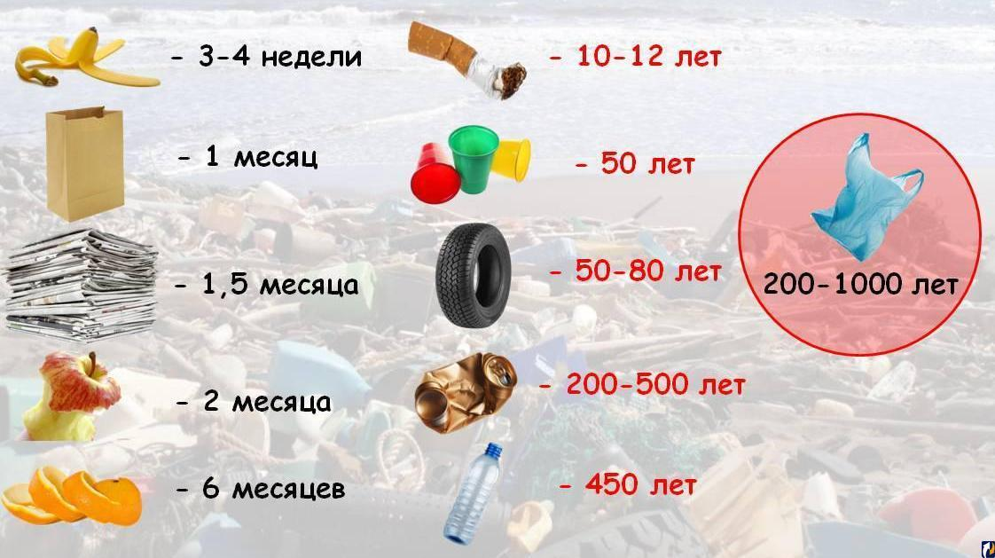

Станция «Лесная»
